附件1

欧洲知识产权保护研讨会议程安排

时间及地点 | 议 程 | 讲 者
时间：  2016年4月12日下午14:00-17:00  地点：  广州花园酒店  三楼玉兰厅 | 1.开幕仪式；  2.如何在欧洲实施知识产权战略；  3.如何通过欧洲/法国专利保护发明及与中国的区别；  4.如何在欧洲进行商标保护；  5.如何利用法国主权专利基金进行专利运营；  6.交流问答。 | 1.Mr.Jean-Baptiste BARBIER (白金), 法国驻华大使馆知识产权事务参赞，法国知识产权局驻华代表;  2.Mrs.Clémence VALL E (王柯蕾), 专利律师, LLR事务所合伙人;  3.Mrs.ZHAO Jing （赵晶)，LLR事务所专利代理人;  4.Mr. Frank SHI (施晨鸣), 法国专利主权基金中国区顾问 ;  5.Mr. Kenny REN (任中杰),法国凯步律师事务所上海代表处知识产权顾问；  6.Mr.Steven ZHANG (张彪),法国凯步律师事务所上海代表处专利顾问。

附件2

欧洲知识产权保护研讨会报名回执

单位名称
地 址
参会人员 | 职 务 | 移动电话 | 邮 箱
请于2016年4月1日前将报名回执以传真或邮件方式反馈至广东知识产权保护协会。传真电话：020-37656181，邮箱：gdippa@126.com。

附件3

欧洲知识产权保护研讨会举办地点交通指
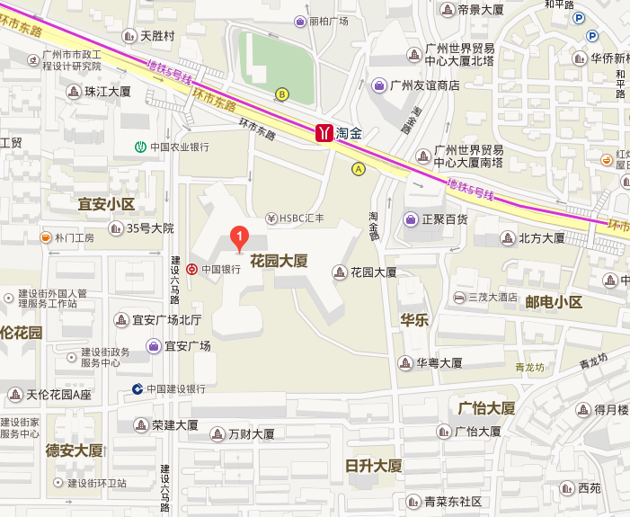
（一）地铁：乘坐地铁五号线至淘金站A出口，出站后往后走约110米至花园酒店；
（二）自驾：导航选择“广州花园酒店”行经广州环市东路/区庄立交方向后靠右进入环市东路并行至368号广州花园酒店。

附件4
部分讲者简介
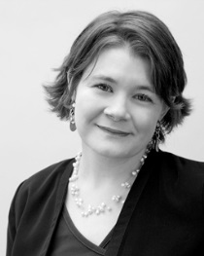
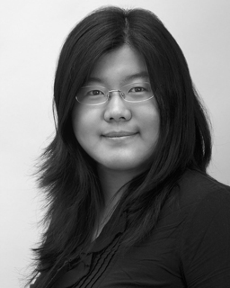

Clémence VALLÉE (王柯蕾) 赵晶 (Jing ZHAO)
LLR知识产权事务所合伙人 专利代理人
LLR是一家专利、商标代理事务所，专注于知识产权咨询业务。该所于2000年成立于巴黎，并于2008年在北京设立办公室。是为数不多的同时在法国和中国设有办公室的知识产权事务所之一。
Clémence VALL E 在LLR知识产权事务所从事国际知识产权业务已达14年之久。她于2006年获得欧盟专利代理资质，2009年获得法国专利代理资质，2011年起担任LLR 合伙人。2013年，Clémence VALL E从巴黎来到北京加入LLR中国团队。在这里，她的工作包括管理专利部门及协助客户在中、欧两地制定知识产权战略及维护知识产权成果。
赵晶已经在LLR知识产权事务所工作6年。她于2011年获得中国专利代理人资格，现在是专利部门的负责人。赵晶毕业于清华大学，并获得了法国里昂中央理工大学工程师文凭。
Clémence VALLÉE 和赵晶为企业提供全方位的咨询服务，包括：策略制定、取得专利权（特别是中、欧两地）、后续诉讼谈判、知识产权培训等。她们都曾长期进行深入的侵权风险分析（FTO）研究，尤其针对企业新产品开发方向。
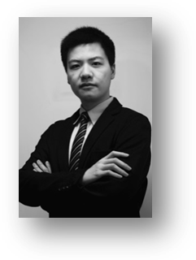
Kenny REN ZHONG JIE 任中杰
kenny.ren@plass.asia
>职位：中国专利及商标代理人 知识产权顾问
>领域：机械及电子领域的专利代理以及专利咨询；涉外商标代理；知识产权维权
> 简历:
任中杰先生是法国凯步律师事务所上海代表处的知识产权顾问，在专利业务上专攻机械电子领域的专利申请、侵权分析及专利咨询，客户所在行业涵盖汽车、机械、建筑等；并且，任中杰先生还擅长涉外商标代理及商标、域名维权工作，所服务过的企业行业涉及化妆品、奢侈品及快速消费品。
> 教育背景:
中国执业专利代理人
中国执业律师
上海大学 知识产权法学硕士
上海大学 机械电子工程学士
Steven ZHANG BIAO 张彪
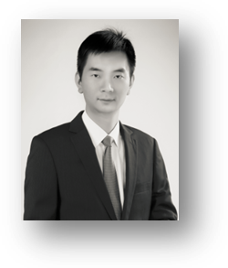
Steven.zhang@plass.asia
>职位：中国专利代理人 知识产权顾问
>领域：半导体、物理、通信等领域的专利代理以及专利咨询
> 简历:
张彪先生是法国凯步律师事务所上海代表处的专利顾问，专注于知识产权法，工作经验所涉及的技术领域主要包括半导体器件、通信、计算机软件、集成电路等。在此之前，他任职于中国移动，从事网络传输的技术支持工作。
张彪先生擅长专利申请文件撰写、官方文件答复、专利检索及侵权分析、专利无效、行政诉讼、专利申请文件翻译、对技术成果进行可专利性前景分析等。
> 教育背景:
中国执业专利代理人
中国律师资格
上海交通大学 理学硕士
上海交通大学 工学学士

